 | Ministero dell’Istruzione, dell’Università e della Ricerca  ISTITUTO COMPRENSIVO “L. DA VINCI” - MESTRE (VE)  via Virgilio 1 - tel. 041614863 - fax 0415346917  Codice meccanografico: VEIC87300D - C.F. 82011580279  http://www.icleonardodavincivenezia.edu.it  veic87300d@istruzione.it veic87300d@pec.istruzione.it | 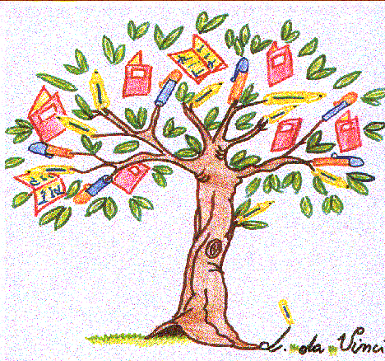

Scheda di verifica delle competenze
Scuola dell’infanzia

……………………………………………………………………

Alunno/a……………………………………………………………

Iscritto nell’anno scolastico ……/…… alla sezione …….

Con frequenza ( ) Mattino senza mensa ( ) Mattino con mensa ( ) Intera giornata
( ) Saltuaria ( ) Irregolare ( ) Regolare

Livello Indicatori esplicativi
- Avanzato Competenze raggiunte e potenziate in modo personale
- Intermedio Competenze raggiunte
- Base Competenze minime in modo autonomo
- Iniziale Competenze base con aiuto

Campo di esperienza | IL SE E L’ALTRO
Competenza | Indicatore
Confrontarsi, ascoltare, discutere con gli adulti e i bambini | Riconoscere e denominare le espressioni facciali degli stati d’animo, con l’utilizzo di immagini
 | Riconoscere e comunicare le proprie emozioni in modo adeguato
Assumere comportamenti corretti per la sicurezza. La salute propria e altrui | Riconoscere e collegare la relazione causa-effetto di alcune azioni, con l’utilizzo di immagini
 | Prestare aiuto ai compagni in difficoltà
Giocare in modo partecipativo e collaborativo con gli altri bambini | Conoscere e rispettare l regole di comportamento
Campo di esperienza | IL CORPO E IL MOVIMENTO
Competenza | Indicatore
Riconoscere il proprio corpo, le sue diverse parti e collocarle nello spazio | Riconoscere e denominare la posizione di sé stesso nello spazio
 | Riconoscere e denominare la posizione di un oggetto nello spazio
 | Eseguire un percorso strutturato
 | Riconoscere e denominare le parti del corpo
Possedere adeguate capacità di autocontrollo nei vari movimenti del corpo | Eseguire andature secondo un modello proposto
Campo di esperienza | IMMAGINI, SUONI E COLORI
Competenza | Indicatore
Riconoscere sequenze ritmiche | Riprodurre un ritmo ascoltato, con il battito delle mani
Riconoscere sequenze ritmiche | Muoversi seguendo un ritmo
Saper mantenere l’autocontrollo | Controllare e adeguare il tono della voce ai diversi contesti
Possedere un adeguato coordinamento oculo-manuale ai fini dell’attività grafica | Eseguire campiture di colore secondo un modello
Riconoscere il proprio corpo, le sue diverse parti e rappresentarlo | Disegnare la figura umana
Essere consapevole della possibilità espressiva dell’arte | Utilizzare tecniche espressive in modo creativo
Essere consapevole della possibilità espressiva dell’arte | Utilizzare tecniche espressive con fine narrativo
Campo di esperienza | I discorsi e le parole
Competenza | Indicatore
Comprendere testi di vario tipo letti da altri | Riordinare in sequenza temporale una storia ascoltata, con l’utilizzo di immagini
Comprendere testi di vario tipo letti da altri | Individuare personaggi, ambienti e azioni di una storia ascoltata
Padroneggiare gli strumenti espressivi e lessicali necessari all’interazione verbale | Ripetere una storia ascoltata
 | Raccontare un episodio in ordine cronologico
 | Memorizzare filastrocche e canti
 | Mostrare interesse al codice scritto
Riflettere sulla lingua e le sue regole di funzionamento | Riconoscere assonanze, scandire le sillabe
Campo di esperienza | LA CONOSCENZA DEL MONDO
Competenza | Indicatore
Osservare i fenomeni naturali accorgendosi dei loro cambiamenti | Riconoscere le variazioni del tempo atmosferico e stagionale
Saper collocare le azioni quotidiane nel tempo della giornata | Collocare in ordine cronologico i momenti della giornata scolastica, con l’utilizzo di immagini
Contare, confrontare e valutare quantità utilizzando simboli per registrarle | Abbinare numero e quantità
 | Confrontare quantità
 | Raggruppare oggetti per caratteristiche e funzione
 | Riconoscere e denominare le forme geometriche
 | Eseguire semplici operazioni, con l’utilizzo di oggetti
 | Riconoscere le relazioni causali
Nelle attività riesce a concentrarsi per un tempo:
( ) Adeguato ( ) Discontinuo ( ) Inadeguato
Predilige il linguaggio:

( ) Corporeo ( ) Verbale ( ) Grafico ( ) Espressivo ( ) Manuale
Osservazioni
………………………………………………………………………………………………………………………………………………………………………………………………………………………………………………………………………………………………………………………………………………………………………………………………………………………………………………………………………………………………………………………………………………
………………………………………………………………………………………………………………………………………………………………………………
………………………………………………………………………………………………………………………………………………………………………………
………………………………………………………………………………………………………………………………………………………………………………
………………………………………………………………………………………………………………………………………………………………………………

Data…………………………….. Firme……………………………………………………………………………………………………………………………………

